假设:
每个用户连接一个UAV
高度z固定，即dij固定
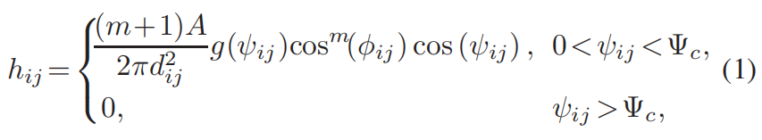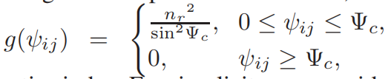
用户高度为0
信号发生与接收者各自垂直
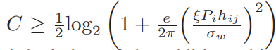
照明设施应用于昏暗场景——→周围灯光等效为高斯白噪声模型
每个用户有数据传输率限制即信道容量Cth——→无人机功率强度与用户联系
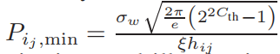
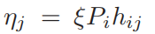
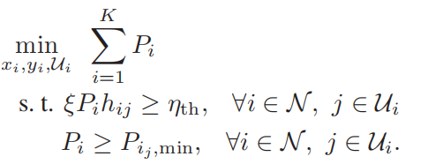
信号接收随距离递减——→最远距离用户被满足即为所有用户被满足
VLC可轻易实现精准定位——→假定所有用户位置已知
——→UAV与最远距离用户距离取决于UAV与cell association
——→分为两个子最优化问题a randomized incremental construction based algorithm and a greedy strategy

A
cell association已知固定——→服务用户位置已知
——→每个UAV目标用户清晰，可独立分析——→仅考虑最远用户
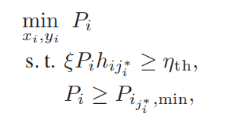*为最远用户
给出定理：对确定的cell association，唯一最优位置存在于最小包络面的中心
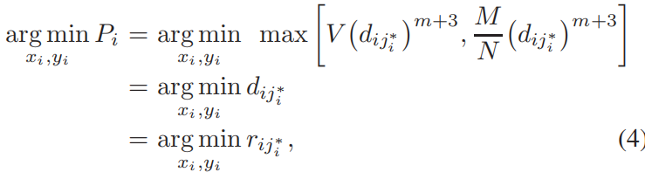
最小化功耗问题转化为最小化平面距离问题
multiple iterations

未经特殊说明假定参数固定
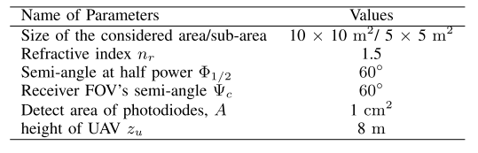
无人机在移动过程中不会为用户提供信号
信号传输过程中，无人机可视为静态空中基站
不考虑可见光在空气中的扩散

